Министерство науки и высшего образования Российской Федерации

Федеральное государственное бюджетное образовательное учреждение

высшего образования

**«КУБАНСКИЙ ГОСУДАРСТВЕННЫЙ УНИВЕРСИТЕТ»**

**(ФГБОУ ВО «КубГУ»)**

**Факультет компьютерных технологий и прикладной математики**

**Кафедра вычислительных технологий**

**ЛАБОРАТОРНАЯ РАБОТА №1**

**Дисциплина: Криптографические протоколы**

Работу выполнил: ____________________________________Романов В.В.

Направление подготовки: 02.03.02 Фундаментальная информатика и информационные технологии

Преподаватель: ______________________________________Крамаренко А.А.

**Ход работы:**

**Вариант 14**

Необходимо решить следующие задачи, которые представлены на рисунке 1.

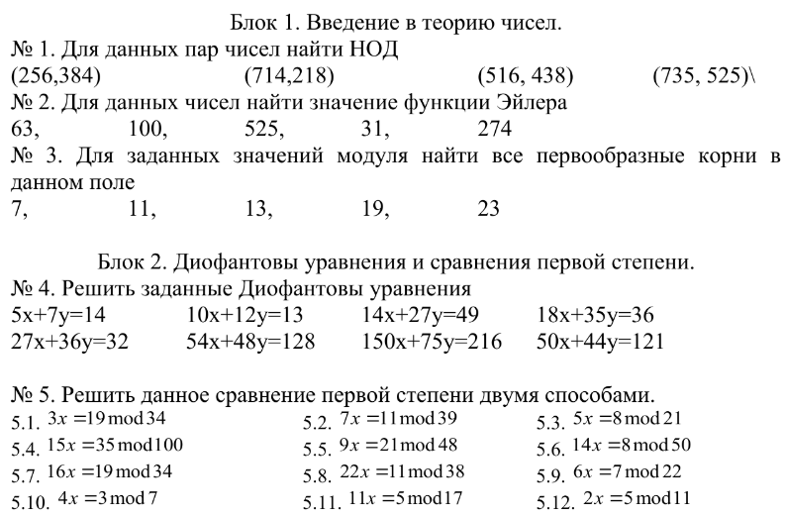

Рисунок 1 – Задания из первых двух блоков

Ниже на рисунках 2-23 представлен процесс решения вышеуказанных задач.

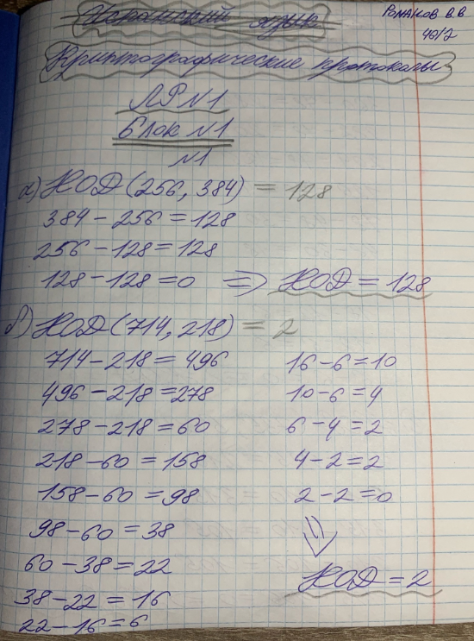

Рисунок 2 – Нахождение НОД двух чисел

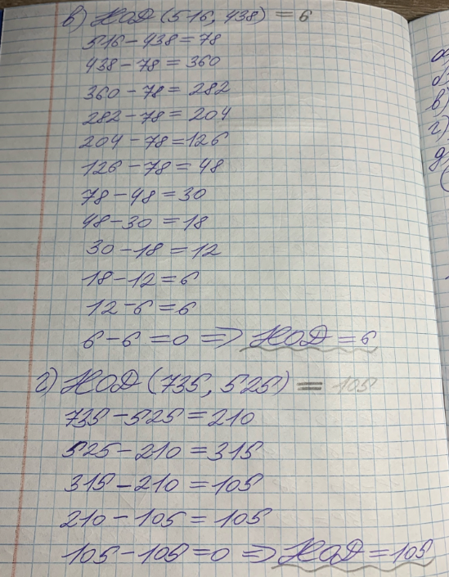

Рисунок 3 – Нахождение НОД двух чисел

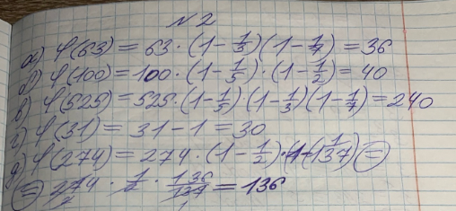

Рисунок 4 – Нахождение значения функции Эйлера

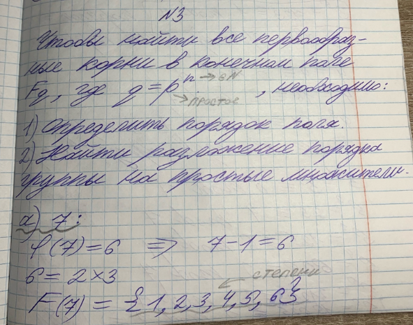

Рисунок 5 – Нахождение всех первообразных корней в заданном поле

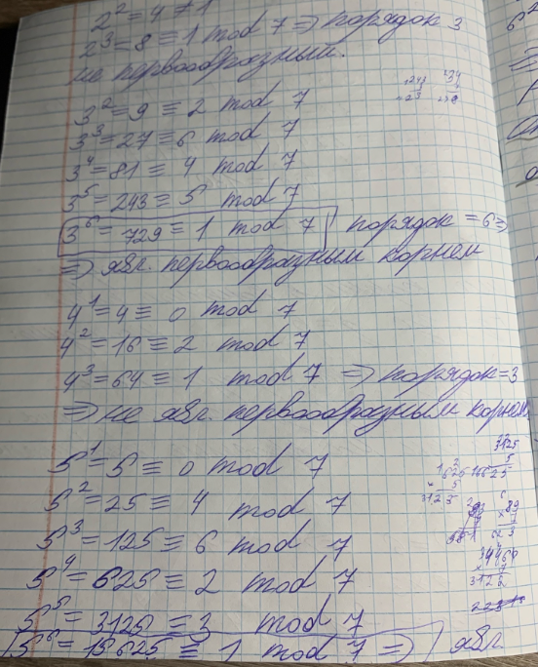

Рисунок 6 – Нахождение всех первообразных корней в заданном поле

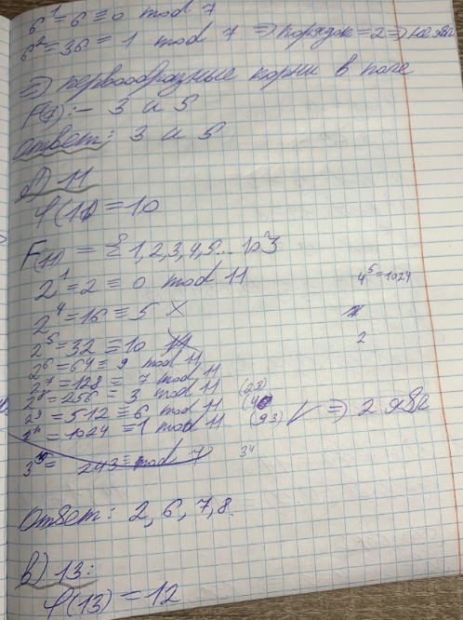

Рисунок 7 – Нахождение всех первообразных корней в заданном поле

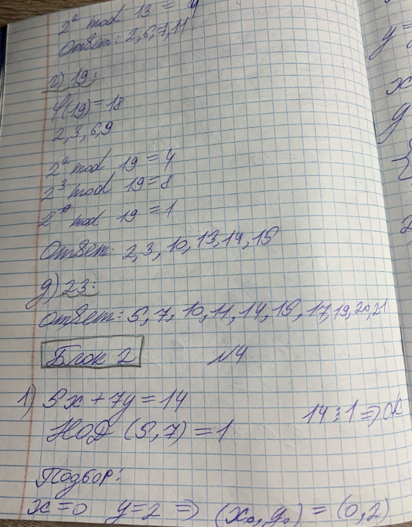

Рисунок 8 – Нахождение всех первообразных корней в заданном поле

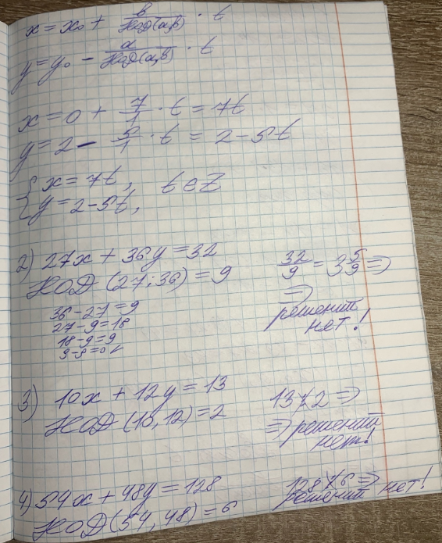

Рисунок 9 – Нахождение всех первообразных корней в заданном поле

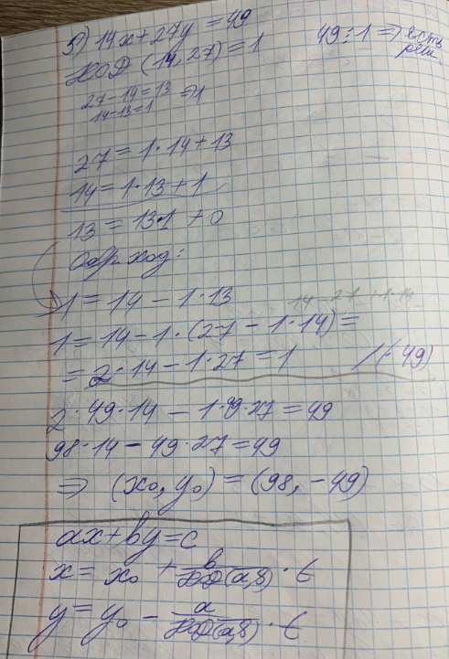

Рисунок 10 – Нахождение всех первообразных корней в заданном поле

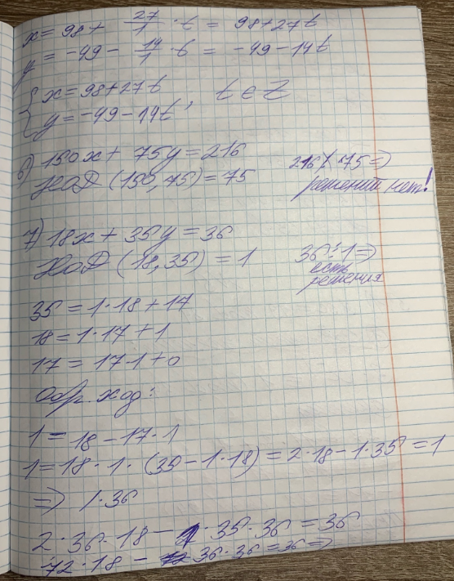

Рисунок 11 – Нахождение всех первообразных корней в заданном поле

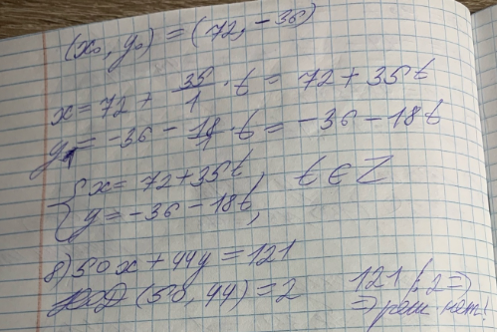

Рисунок 12 – Нахождение всех первообразных корней в заданном поле

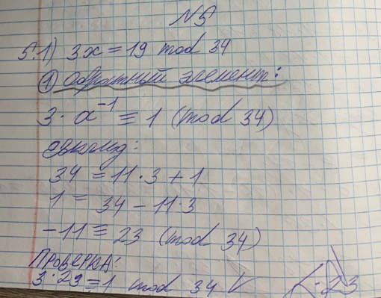

Рисунок 13 – Решение сравнений 1-ой степени двумя способами

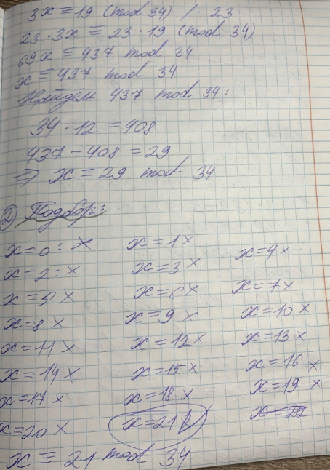

Рисунок 14 – Решение сравнений 1-ой степени двумя способами

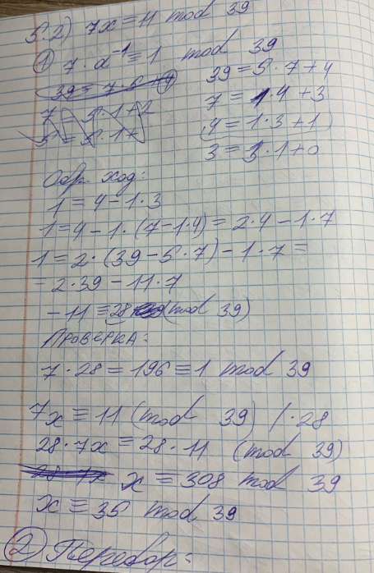

Рисунок 15 – Решение сравнений 1-ой степени двумя способами

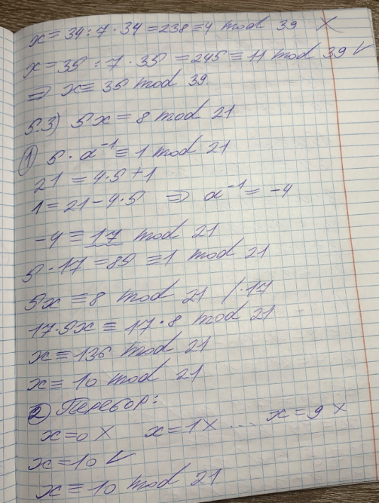

Рисунок 16 – Решение сравнений 1-ой степени двумя способами

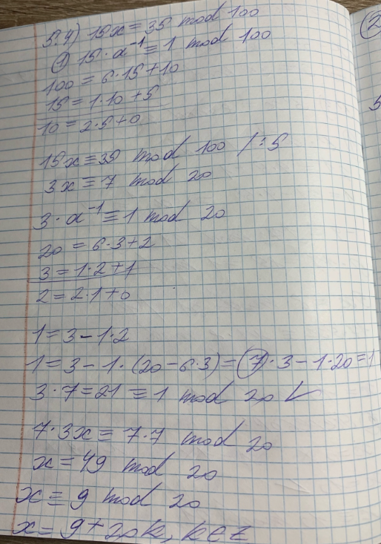

Рисунок 17 – Решение сравнений 1-ой степени двумя способами

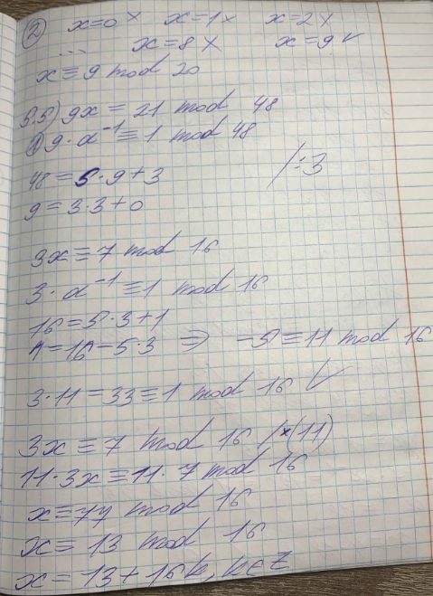

Рисунок 18 – Решение сравнений 1-ой степени двумя способами

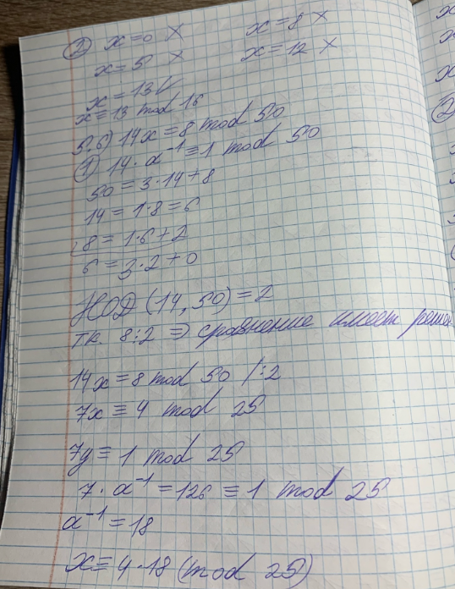

Рисунок 19 – Решение сравнений 1-ой степени двумя способами

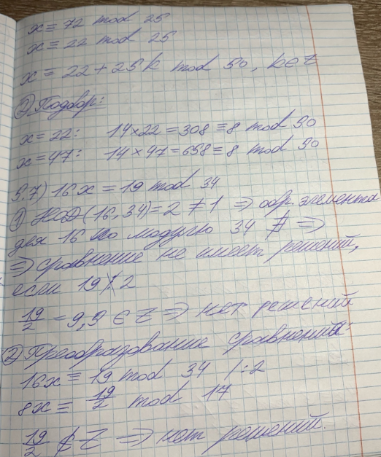

Рисунок 20 – Решение сравнений 1-ой степени двумя способами

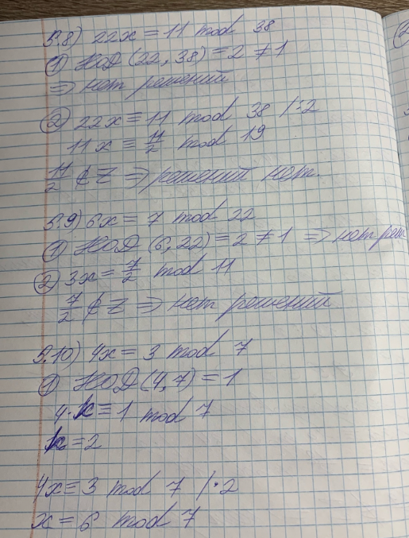

Рисунок 21 – Решение сравнений 1-ой степени двумя способами

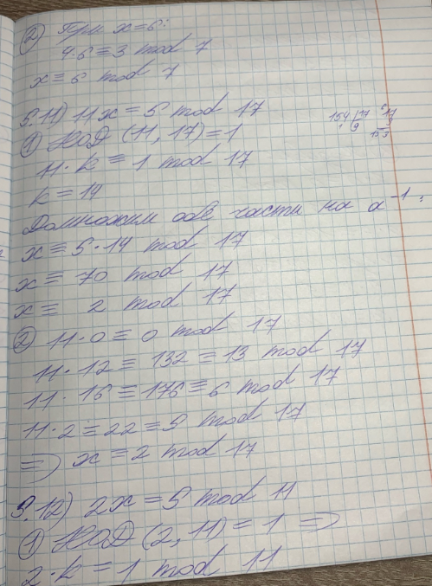

Рисунок 22 – Решение сравнений 1-ой степени двумя способами

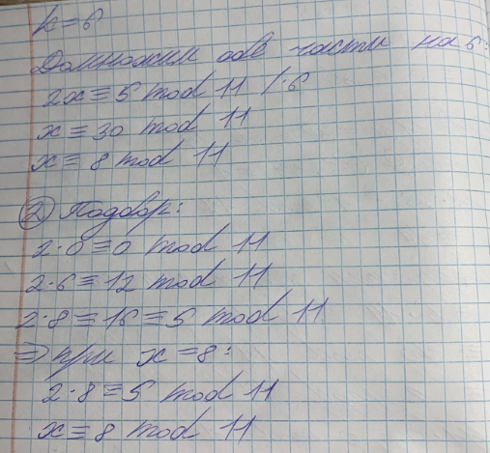

Рисунок 23 – Решение сравнений 1-ой степени двумя способами

Теперь выполним задание согласно своему варианту (Вариант 14). На рисунке 24 представлено задание.

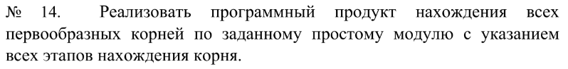

Рисунок 24 – Задание по вариантам из блока 3

Код программы будет представлен ниже в листинге, а сейчас разберемся как он работает. На рисунках 25-31 представлена инструкция по эксплуатации данного продукта.

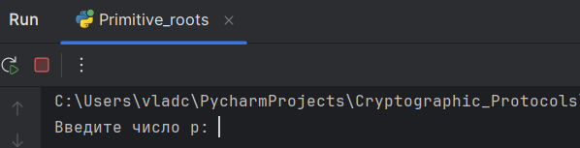

Рисунок 25 – Вывод и ввод в консоль

Если число непростое, то поиск первообразных корней по заданному числу не производится.

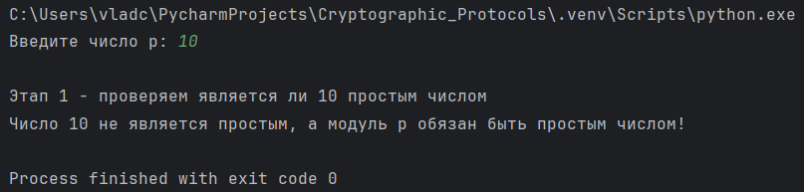

Рисунок 26 – Проверка вводимого числа на простоту

Если же число простое, то отыскиваются первообразные корни этого числа и в консоль выводится их поэтапный поиск.

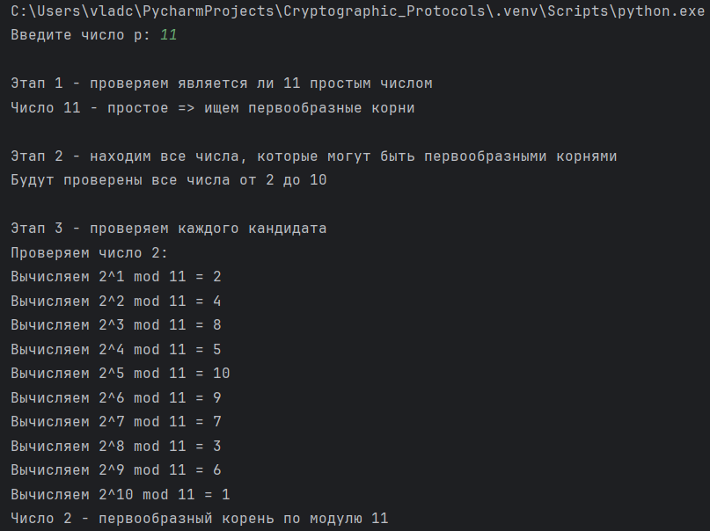

Рисунок 27 – Поиск первообразных корней простого числа (часть 1)

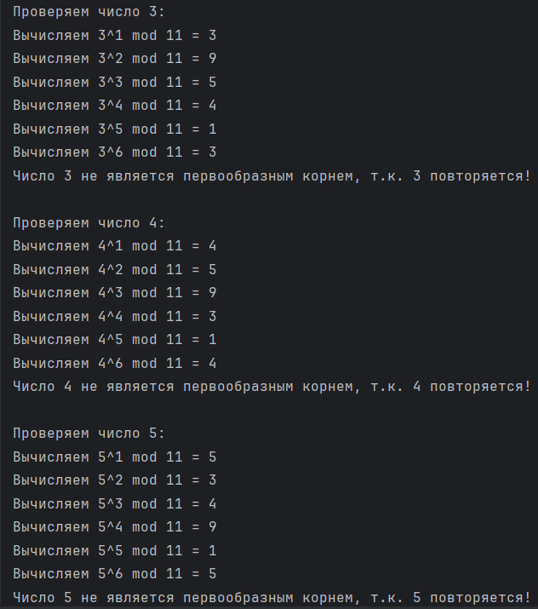

Рисунок 28 – Поиск первообразных корней простого числа (часть 2)

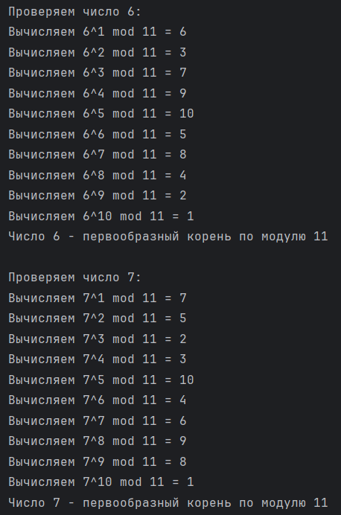

Рисунок 29 – Поиск первообразных корней простого числа (часть 3)

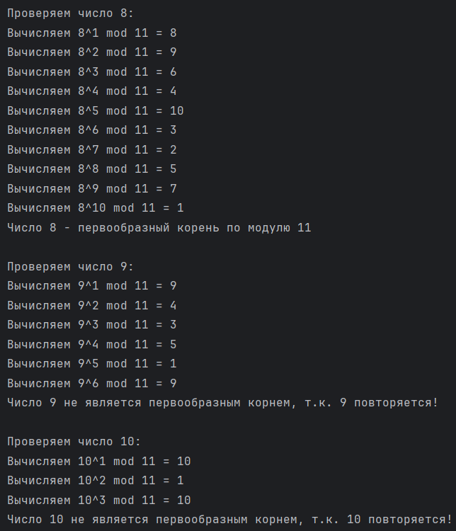

Рисунок 30 – Поиск первообразных корней простого числа (часть 4)

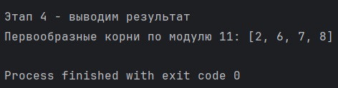

Рисунок 31 – Поиск первообразных корней простого числа (часть 5)

**Листинг программы:**

Файл Primitive_roots.py

import math

def is_prime(n):

if n < 2:

return False

for i in range(2, int(math.sqrt(n)) + 1):

if n % i == 0:

return False

return True

def find_primitive_roots(p):

print(f"\nЭтап 1 - проверяем является ли {p} простым числом")

if not is_prime(p):

print(f"Число {p} не является простым, а модуль p обязан быть простым числом!")

return []

print(f"Число {p} - простое => ищем первообразные корни\n")

print("Этап 2 - находим все числа, которые могут быть первообразными корнями")

print(f"Будут проверены все числа от 2 до {p-1}\n")

def is_primitive_root(g, p):

print(f"Проверяем число {g}:")

powers = set()

for k in range(1, p):

power = pow(g, k, p)

print(f"Вычисляем {g}^{k} mod {p} = {power}")

if power in powers:

print(f"Число {g} не является первообразным корнем, т.к. {power} повторяется!")

return False

powers.add(power)

if len(powers) == p - 1:

print(f"Число {g} - первообразный корень по модулю {p}")

return True

return False

print("Этап 3 - проверяем каждого кандидата")

primitive_roots = []

for g in range(2, p):

if is_primitive_root(g, p):

primitive_roots.append(g)

print()

print("Этап 4 - выводим результат")

if primitive_roots:

print(f"Первообразные корни по модулю {p}: {primitive_roots}")

else:

print("Первообразные корни не найдены.")

return primitive_roots

p = int(input("Введите число p: "))

roots = find_primitive_roots(p)